Scrabble Tips（策略分析）

最大目標：得分！
如何得分？

- 必定要BINGO！！！50分獎分實在太誘惑了！
WOW！

- 集中於2 to 7, 8-letter words

- 分析 韻母：聲母 = 42:58（3:4）
結論 字兜（rack）管理：3韻母，4聲母
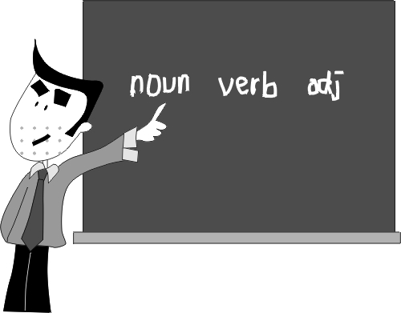
畢SIR的獨家稱呼！

- 8 parts of speech:
~ noun ~ pronoun
~ verb ~ prep
~ adj ~ interjection
~ adv * NO abbreviation略稱
~ conj NO尊有名詞

- 記名單list（參OSL），eg. two-letter words多聲母、多韻母 BINGO
Triple word
- 擺佔Bonus獎分位！ 盡頭：nine-timers

- 開局時，應儘量封board
終局 開展

- BINGO策略 組合
1 + 1 + 1 + 1 + 1 + 1 = six letters！
1 + 1 + 1 + 1 + 1
1 + 1 + 1 + 1
1 + 1 + 1
1 + 1 先組合2 letters

- 成套戰略：
"造牌"？ "人釘"？

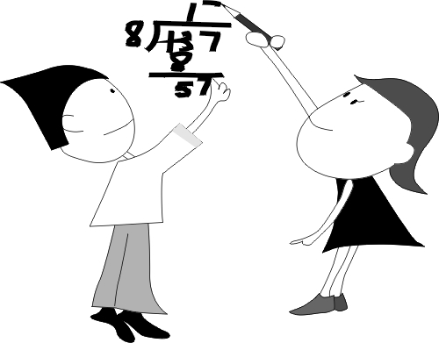
丘氏兄弟 lesson 1測試得：
8 turns
137分
平均每turn = 17.125分

Scrabble全局得：
34 turns
801分
平均每turn = 23.6分

Scrabble 賽制
日期：6/5/2000
人數：12人參賽，分6局，每局2人
決賽：6人參賽，分3局（初賽的6位優勝者）
時間：9時正 初賽
10時半 決賽
勝負：最高分數之二人為冠、亞軍
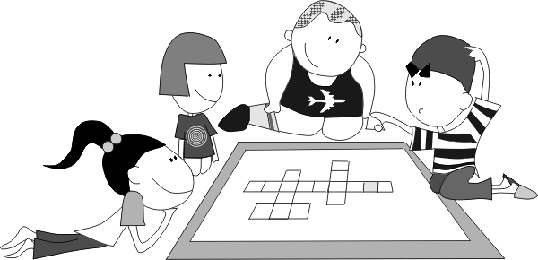
獎賞：畢sir的香吻！

